PENGARUH PELATIHAN KERJA DAN KOMPENSASI TERHADAP KINERJA PEGAWAI YANG DIMEDIASI MOTIVASI KERJA PADA DINAS KESEHATAN
KABUPATEN JOMBANG

SKRIPSI

Untuk Memenuhi Sebagian Syarat
Memperoleh Gelar Sarjana (S1)

Program Studi Manajemen

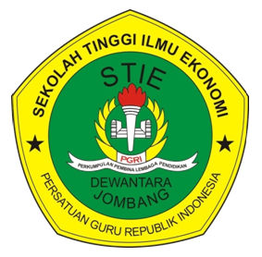

KARINA EFA AGUSTIN
1461208

SEKOLAH TINGGI ILMU EKONOMI (STIE)
PGRI DEWANTARA JOMBANG
2018

